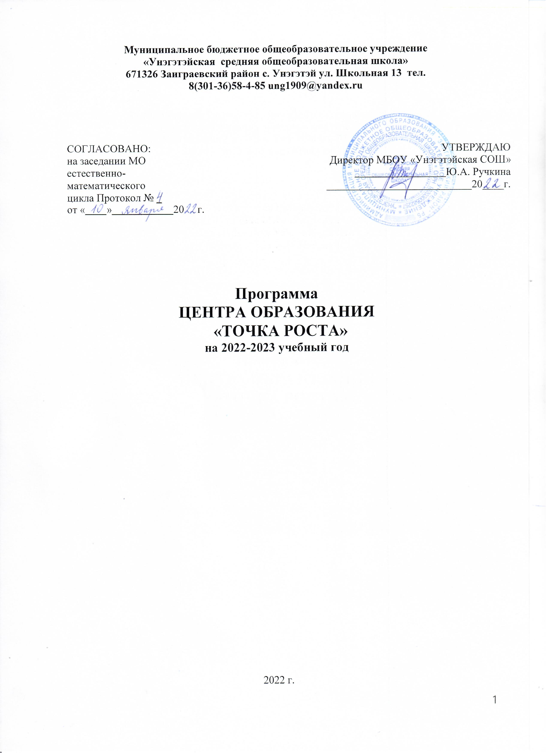

# Содержание

1. Аннотация 3
2. Паспорт программы… 4
3. Функции Центра образования цифрового и гуманитарного профилей

«Точка роста» 7

1. План учебно-воспитательных, внеурочных и социокультурных мероприятий 9
2. Кадровый состав 10
3. Ожидаемые результаты реализации программы 10
4. Учебный план Центра «Точка роста» 11
5. Материально-техническое обеспечение 14

**Аннотация**

Проект «ТОЧКА РОСТА» направлен на внедрение новых методов обучения и воспитания, образовательных технологий, обеспечивающих освоение обучающимися базовых навыков и умений, повышение их мотивации к обучению и вовлеченности в образовательный процесс, а также обновление содержания и совершенствование методов обучения предметной области

«Физики», «Химии» и «Биологии». Основные мероприятия в рамках проекта: обновление методик, стандарта и технологий обучения; создание условий для освоения обучающимися отдельных предметов и образовательных модулей, основанных на принципах выбора ребенка, а также применения механизмов сетевой формы реализации; создание новых мест в школе; осуществление подготовки педагогических кадров по обновленным программам повышения квалификации.

Центр образования цифрового «Точка роста» является общественным пространством муниципального бюджетного общеобразовательного учреждения «Унэгэтэйская средней общеобразовательной школы» и направлен на формирование современных компетенций и навыков у обучающихся, в том числе по учебным предметам «Физика»,

«Химия», «Биология».

Центр выполняет функцию общественного пространства для развития общекультурных компетенций, цифровой грамотности, проектной деятельности, творческой, социальной самореализации детей, педагогов, родительской общественности.

# Паспорт программы

|  |  |
| --- | --- |
| **Наименование программы** | Деятельность Центра образования «Точка роста». |
| **Основания для разработки программы** | Реализация федерального проекта «Современная школа» национального проекта «Образование». |
| **Нормативная база** | 1. Конституция Российской Федерации; 2. Закон Российской Федерации «Об образовании в Российской Федерации» от 29.12.2012 года № 273; 3.Концепция преподавания предметной области   «Физика», «Химия» , «Биология»  в образовательных организациях Российской Федерации, реализующих основные общеобразовательные программы»;   1. Распоряжение Министерства просвещения РФ от 01.03.2019 г № Р-23 «Методические рекомендации по созданию мест для реализации основных и дополнительных общеобразовательных программ цифрового, естественнонаучного, технического и гуманитарного профилей в образовательных организациях, расположенных в сельской местности и малых городах, и дистанционных программ обучения определённых категорий обучающихся, в том числе на базе сетевого взаимодействия»;   технологических и гуманитарных навыков».  5.ФГАОУ ДПО «Академия Минпросвещения России» от 09.08.2021 № 2571. Методические указания по формированию специальных разделов на официальных сайтах образовательных организаций, на базе которых создаются центры образования естественно-научной и технологической направленностей «Точка роста», детские технопарки «Кванториум», центры цифрового образования «IT-куб»   1. Дорожная карта по созданию и функционированию Центра образования «Точка роста» в МБОУ «Унэгэтэйская СОШ». 2. Положение о функционировании Центра образования «Точка роста» в МБОУ « Унэгэтэйская СОШ». |

|  |  |
| --- | --- |
| **Основные разработчики программы** | Руководитель и педагоги Центра образования «Точка роста». |
| **Целевые ориентиры программы** | Создание условий для внедрения на уровнях основного общего и среднего общего образования новых методов обучения и воспитания, образовательных технологий, обеспечивающих освоение обучающимися основных и дополнительных общеобразовательных программ , обновление содержания и совершенствования методов обучения учебным  предметам «Биология, «Физика» и «Химия». |
| **Задачи** | * 100% охват контингента обучающихся образовательной организации, программу по учебным предметам «Биология, «Физика» и «Химия» на обновленном учебном оборудовании с применением новых методик обучения и воспитания; * не менее 70% охват контингента обучающихся – дополнительными общеобразовательными программами цифрового и гуманитарного профилей во внеурочное время, в том числе с использованием дистанционных   форм обучения и сетевого партнерства. |
| **Сроки реализации программы** | 01.09.2022 – 31.08.2023 |
| **План работы центра «Точка роста» в 2021-2022 учебный год** | В рамках реализации национального проекта России  «Точка роста» в МБОУ «Унэгэтэйская СОШ» с 1 сентября 2022 года создан Центр образования «Точка роста». Этот проект в нашей школе реализуется первый год.  В рамках работы Центра в 2022-2023 учебном году реализуются программы:  По предмету «Биология» - 5-11кл, «Физика» - 7-11кл, «Химии» - «8-11».  Внеурочная деятельность:  по программам:  по биологии «Практическая биология 5-6 классы», химии «Юный химик», физике «Удивительное рядом», Робототехника 5-11кл.. |

|  |  |
| --- | --- |
|  | Пробные онлайн тестирования по физике, химии, биологии ОГЭ, химия ЕГЭ в феврале-марте с использованием оборудования «Точка роста». |

# Функции Центра по обеспечению реализации основных и дополнительных общеобразовательных программ

|  |  |  |
| --- | --- | --- |
| **№** | **Функции Центра** | **Комментарии** |
| 1. | Участие в реализации основных общеобразовательных программ в части предметных областей  «Биология»,  «Физика»,  «Химия», в том числе обеспечение внедрения обновленного содержания преподавания основных общеобразовательных программ | * детальное изучение Концепций предметных областей и внесение корректив в основные общеобразовательные программы и методики преподавания предметных областей   «Биология», «Физика», «Химия», включая интеграцию ИКТ в учебные предметы  «Биология», «Физика», «Химия» .   * реализация обновленного содержания общеобразовательных программ в условиях * созданных функциональных зон, разработать расписания, графики, скоординированные в школе. * с учетом оснащения Центра современным оборудованием организовать функциональные зоны формирования цифровых и гуманитарных компетенций, в том числе в рамках предметной области «Биология», «Физика»,   «Химия», определить новые виды образовательной деятельности: цифровые обучающие игры, деятельностные, событийные образовательные практики, квесты, лабораторные практикумы, применение цифровых симуляторов, погружения в виртуальную и дополненную реальность и другие;   * формирование в Центре пространства профессиональной ориентации и самоопределения личности (с учетом нового оборудования и возможностей сетевого взаимодействия):   изменение методики преподавания предметов через проведение коллективных и групповых тренингов, мастер-классов, семинаров с применение проектных и игровых технологий с использованием ресурсов информационной среды и цифровых инструментов функциональных зон Центра |

|  |  |  |
| --- | --- | --- |
| 2. | Реализация программ  по внеурочной деятельности | * по биологии «Практическая биология 5-6 классы», * химии «Юный химик», * физике «Удивительное рядом» * робототехника. |

# План учебно-воспитательных, внеурочных мероприятий

|  |  |  |  |  |
| --- | --- | --- | --- | --- |
| **№ п/ п** | **Наименование мероприятия** | **Результат** | **Ответственный** | **Срок исполнен ия** |
| 1 | Праздник «Золотая осень» | Вовлечение обучающихся в совместные проекты, умение презентовать свои увлечения. | Заместитель директора по УВР Устинова Л.Г., заместитель директора по ВР Устинова Н.М., классные руководители | Сентябрь- октябрь |
| 2 | День здоровья | Проведение дополнительных занятий центра  «Точка роста» | Учитель физкультуры Мисюркеев А.Е., классные руководители | сентябрь |
| 3 | Праздник «Новый год» | Вовлечение обучающихся в совместные проекты, умение презентовать свои увлечения. | Заместитель директора по УВР Устинова Л.Г., заместитель директора по ВР Устинова Н.М., классные руководители | 1 раз в год |
| 4,5 | Праздники «23 февраля» и «8 марта» | Изготовление подарков для членов своей семьи  и педагогов | Заместитель директора по УВР Устинова Л.Г., заместитель директора по ВР Устинова Н.М.., классные руководители | 1 раз в год |

|  |  |  |  |  |
| --- | --- | --- | --- | --- |
| **№ п/ п** | **Наименование мероприятия** | **Результат** | **Ответственный** | **Срок исполнен ия** |
| 6 | НПК «Первые шаги в науку» | Развитие интеллектуальных, информационных, коммуникационных и творческих способностей обучающихся.  Развитие  ораторского искусства. | Руководители проектов | апрель |
| 7 | Лаборатория «Я поделюсь своим умением» | Презентация деятельности  кружка, повышение уровня информированност и о содержании кружка, интереса к участию в деятельности  кружка. | Педагоги центра  «Точка роста» | Май-июнь |
| 8 | Соревнования по робототехнике | Показ моделей роботов. | Руководитель проекта | май |

# Кадровый состав по реализации деятельности Центра

|  |  |  |  |
| --- | --- | --- | --- |
| **Категория персонала** | **Ф.И.О.** | **Должность в школе** | **Обучение (проходил**  **в рамках проекта)** |
| Управленческий персонал | Ручкина Юлия Анатольевна | Директор школы | да |
| Основной персонал | Иннокентьева Татьяна Викторовна | Учитель  Биологии и химии | да |
| Пахомова Нина Михайловна | Учитель физики | да |

**Ожидаемые результаты реализации программы**

Успешно действующий Центр образования цифрового и гуманитарного профилей «Точка роста» позволит:

1. Охватить 70% обучающихся, осваивающих основную образовательную программу по предметным областям «Биология», «Химия», «Физика» ,преподаваемых на базе центра «Точка роста»;
2. Выполнять функцию общественного пространства для развития общекультурных компетенций проектной деятельности, творческой самореализации участников.

**УЧЕБНЫЙ ПЛАН**

**МБОУ «Унэгэтэйская СОШ»**

# Центра образования «Точка роста»

**на 2022-2023 учебный год**

|  |  |  |  |  |  |  |  |  |
| --- | --- | --- | --- | --- | --- | --- | --- | --- |
| **№ п/п** | **Наименование доп.занятий** | **Класс** | | | | | | |
| **5** | **6** | **7** | **8** | **9** | **10** | **11** |
| 1. | «Практическая биология | **1** | **1** |  |  |  |  |  |
| 2. | **«**Юный химик» |  |  |  | **1** | **1** | **1** | **1** |
| 3. | «Удивительное рядом». | **1** | **1** | **1** | **1** | **1** |  |  |
| 4 | Робототехника | **1** | **1** | **1** | **1** | **1** | **1** | **1** |
| **Итого:** | | **3** | **3** | **2** | **3** | **3** | **2** | **2** |

# Типовой план (дорожная карта) первоочередных действий по созданию и функционированию Центров образования цифрового и гуманитарного профилей «Точка роста»

|  |  |  |  |
| --- | --- | --- | --- |
| **№** | **Наименование мероприятия** | **Результат** | **Сроки** |
| 1. | Организация набора детей,  обучающихся по программам Центра. | Приказы о зачислении обучающихся | сентябрь |
| 2. | Работа центра в соответствии с планом работы и расписанием | Проведение занятий по расписанию | Сентябрь- август |
| 3. | Повышение квалификации педагогов Центров, в том числе по новым технологиям преподавания   1. Анализ кадрового состава Центров 2. Обеспечение участия педагогов и сотрудников в повышении квалификации на онлайн платформе 3. Обеспечение участия педагогического состава в очных курсах повышения квалификации, программах   переподготовки кадров | Представление информации о кадровом составе  Свидетельство о  повышении квалификации Отчет по программам переподготовки кадров | Сентябрь 2021 –  август 2022 |

**Материально-техническое обеспечение**

|  |  |  |
| --- | --- | --- |
| **№** | **Оборудование наименование** | **Кол-во** |
| 1. |  |  |
| 2. |  |  |
| 3. |  |  |
| 4. |  |  |
| 5. |  |  |
| 6. |  |  |
| 7. |  |  |
| 8. |  |  |
| 9. |  |  |
| 10. |  |  |
| 11. |  |  |
| 12. |  |  |
| 13. |  |  |
| 14. |  |  |
| 15. |  |  |
| 16. |  |  |
| 17. |  |  |
| 18. |  |  |
| 19. |  |  |
| 20. |  |  |
| 21. |  |  |
| 22. |  |  |
| 23. |  |  |
| 24. |  |  |
| 25. |  |  |